Ich, Moriarty, habe Euch eingesperrt, um den Meisterdetektiv Sherlock Holmes herauszufordern!

Aber leider hat sich Mr. Holmes erklältet!

Daher müßt ihr Euch nun selbst befreien, HAHAHAHA!

Glaubt ja nicht, dass Ihr einfach beim Fenster raus spazieren könnt. Nein, nein, so einfach ist es nicht! Und bitte nicht in Kästen oder Laden kramen, alles nötige ist direkt sichtbar!

Schaut Euch ein wenig um, aber fündig werdet ihr wenn ihr folgendes Rätsel löst, ihr braucht dazu noch vier Teile mit ähnlichen Symbolen die ihr in diesem Raum findet:

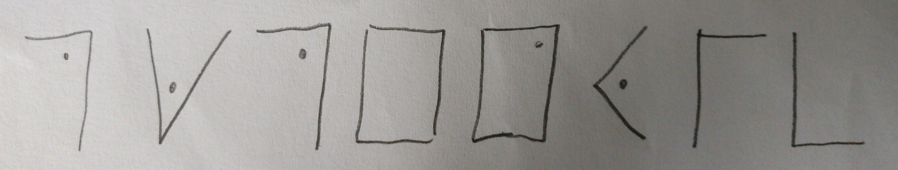

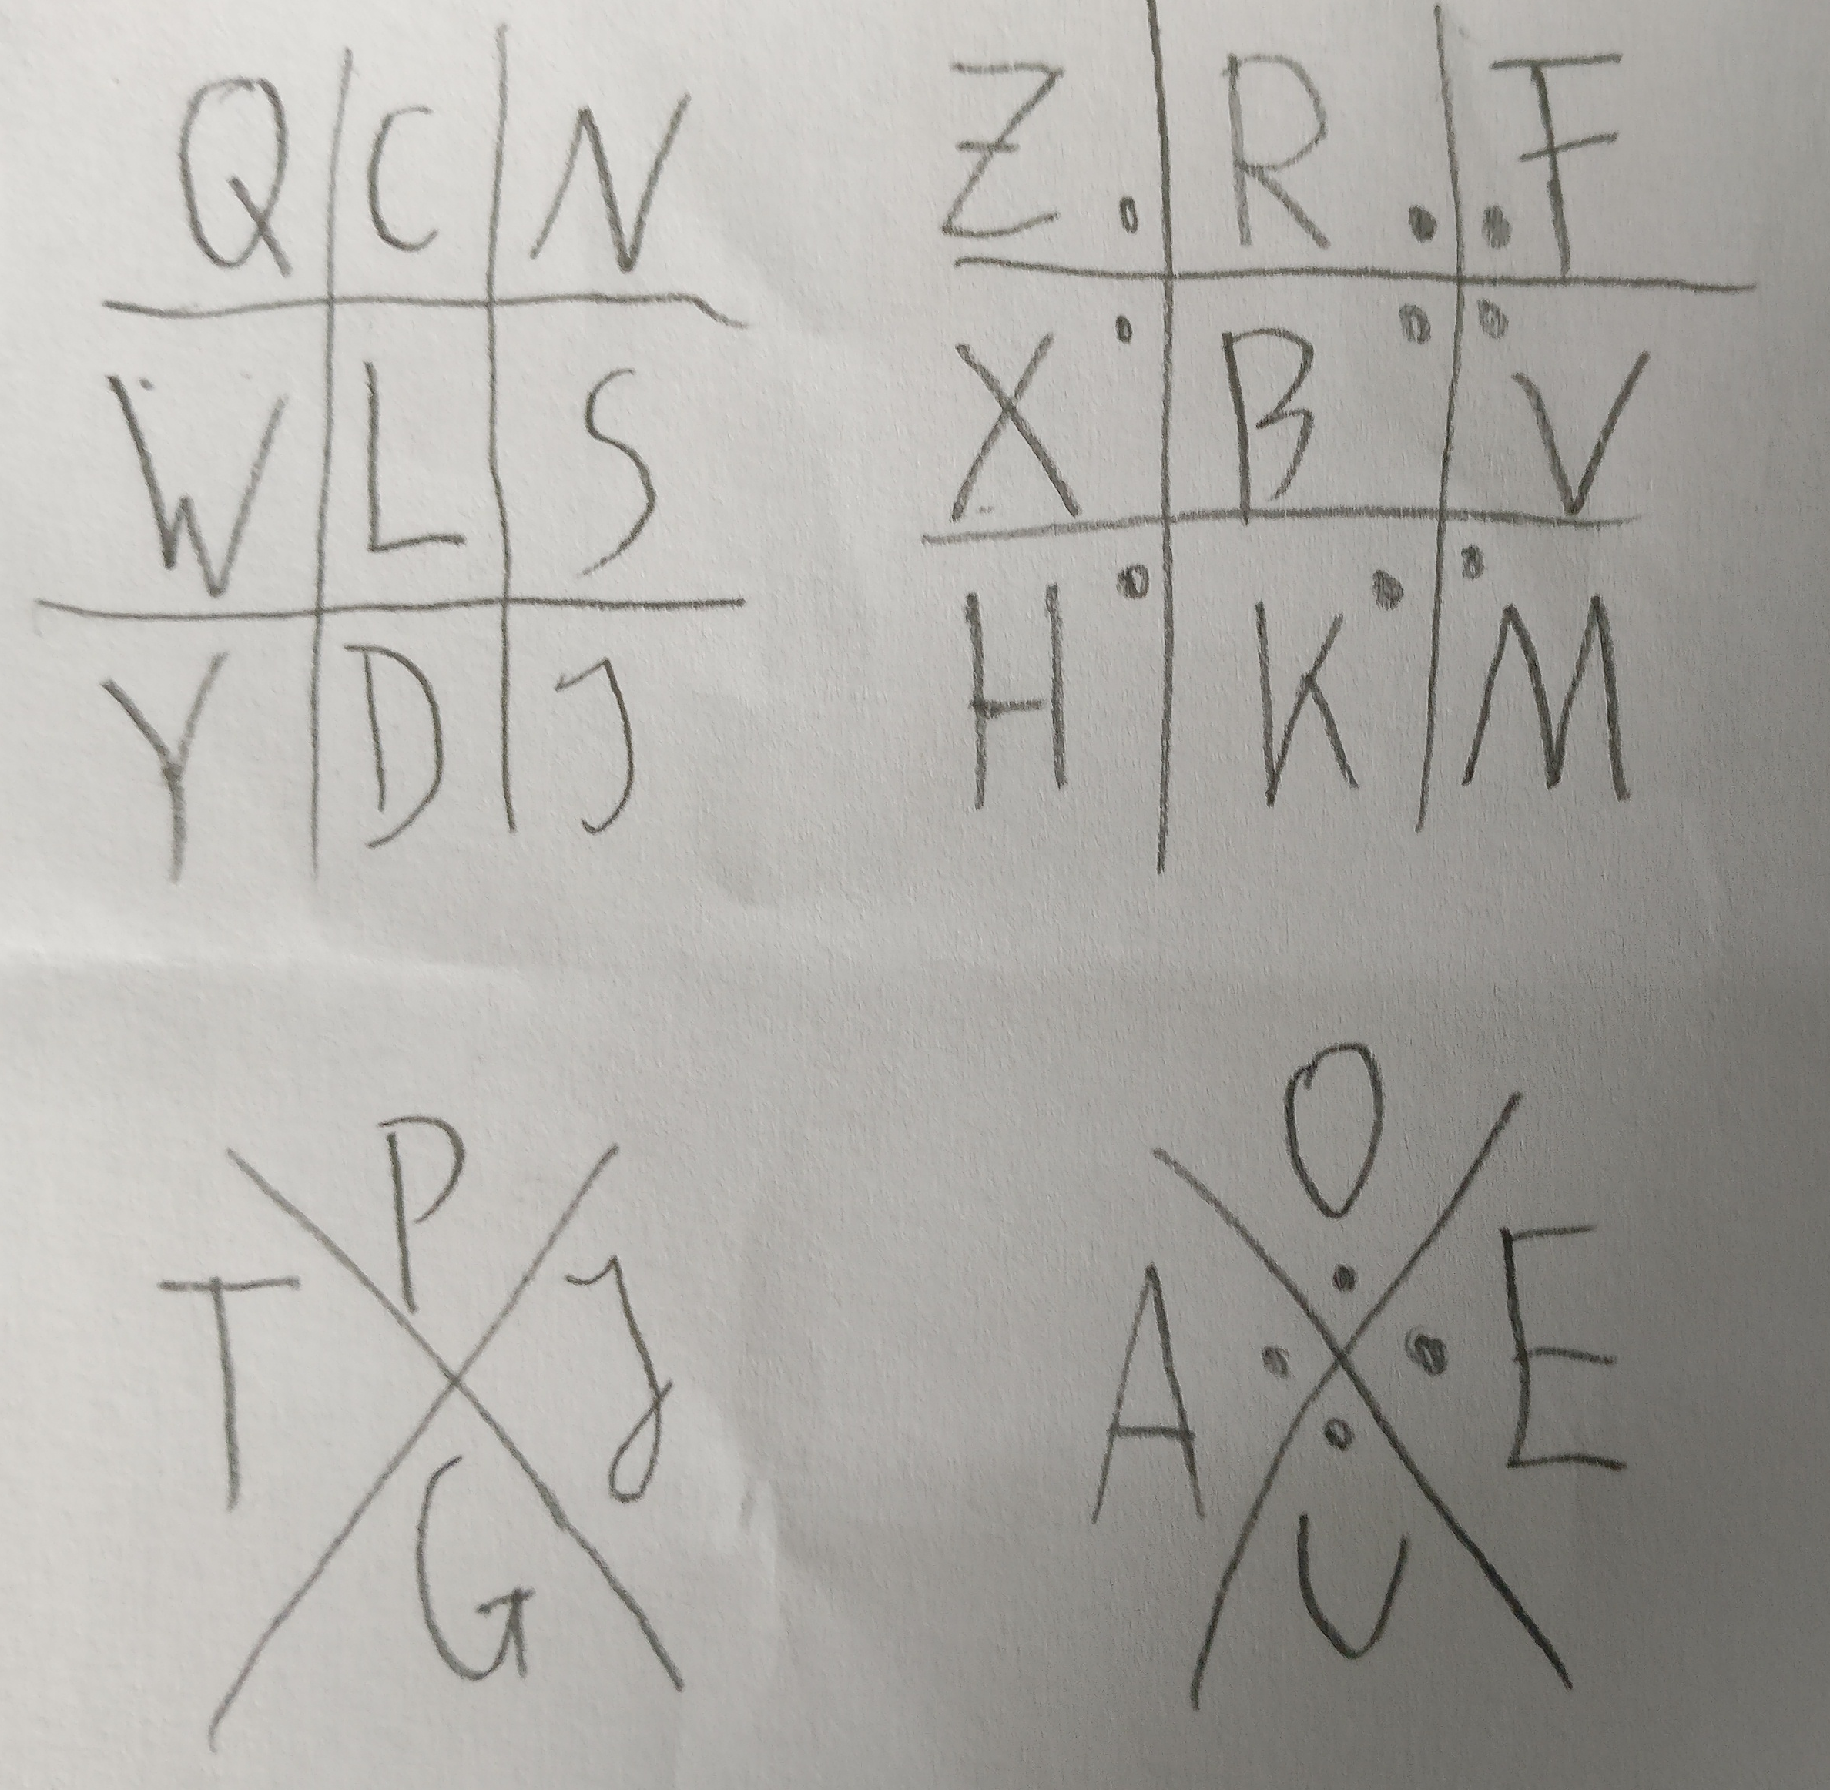

OFF LIMITS!

HÄNDE WEG!

OFF LIMITS!

HÄNDE WEG!

OFF LIMITS!

HÄNDE WEG!

OFF LIMITS!

HÄNDE WEG!

OFF LIMITS!

HÄNDE WEG!

OFF LIMITS!

HÄNDE WEG!

OFF LIMITS!

HÄNDE WEG!

OFF LIMITS!

HÄNDE WEG!

OFF LIMITS!

HÄNDE WEG!

Welches

Schloss

kann man mit einer Münze knacken?

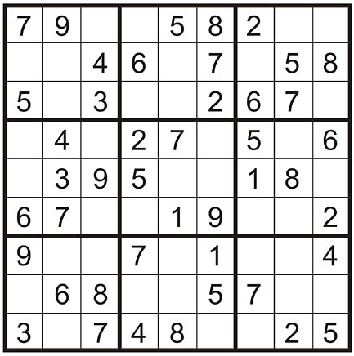

II.

IV.

Die beiden markierten Kästchen ergeben einen Teil des gesuchten Codes.

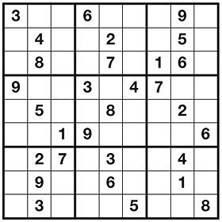

VII.

Das markierte Kästchen ergibt einen Teil des gesuchten Codes!

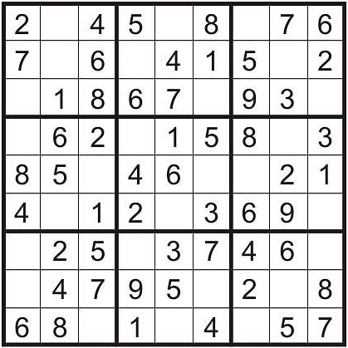

VIII.

III.

Die beiden markierten Kästchen ergeben einen Teil des gesuchten Codes.

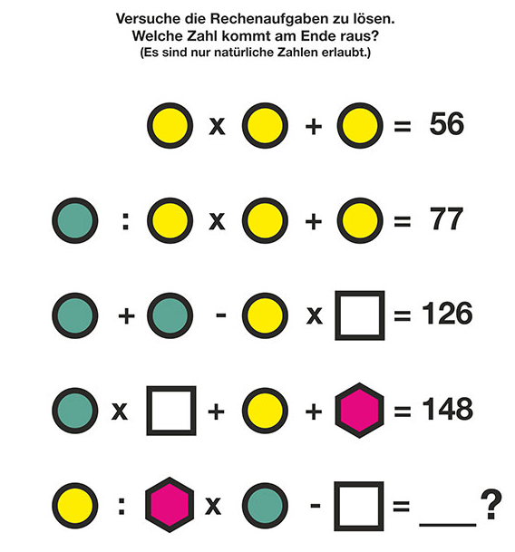

I.

Punk vor Strich!

Zahlen können auch größer als 10 sein!

Alle Rechnungen gehen ohne Rest!

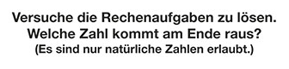

o \* o \* o + o = 2

v \* o - o = 6

v + o \* A = 16

( A + o + v ) \* a = 30

A \* ( A \* a + o ) - v = ?

V.

v = ?

VI.

Punk vor Strich!

Zahlen können auch größer als 10 sein!

Alle Rechnungen gehen ohne Rest!

Code: 83737762